**Министерство образования и науки Российской Федерации**

**ФЕДЕРАЛЬНОЕ ГОСУДАРСТВЕННОЕ АВТОНОМНОЕ ОБРАЗОВАТЕЛЬНОЕ УЧРЕЖДЕНИЕ ВЫСШЕГО ОБРАЗОВАНИЯ**

**“САНКТ-ПЕТЕРБУРГСКИЙ НАЦИОНАЛЬНЫЙ ИССЛЕДОВАТЕЛЬСКИЙ**

**УНИВЕРСИТЕТ ИНФОРМАЦИОННЫХ ТЕХНОЛОГИЙ,**

**МЕХАНИКИ И ОПТИКИ”**

**Лабораторная работа №3**

ФИО студента, вариант: Кириченко Тимофей Тарасович, 414219

Направление подготовки(специальность): 09.03.01

Группа: P3131

ФИО преподавателя: Письмак Алексей Евгеньевич

**Санкт-Петербург, 2023**

1. Текст задания:

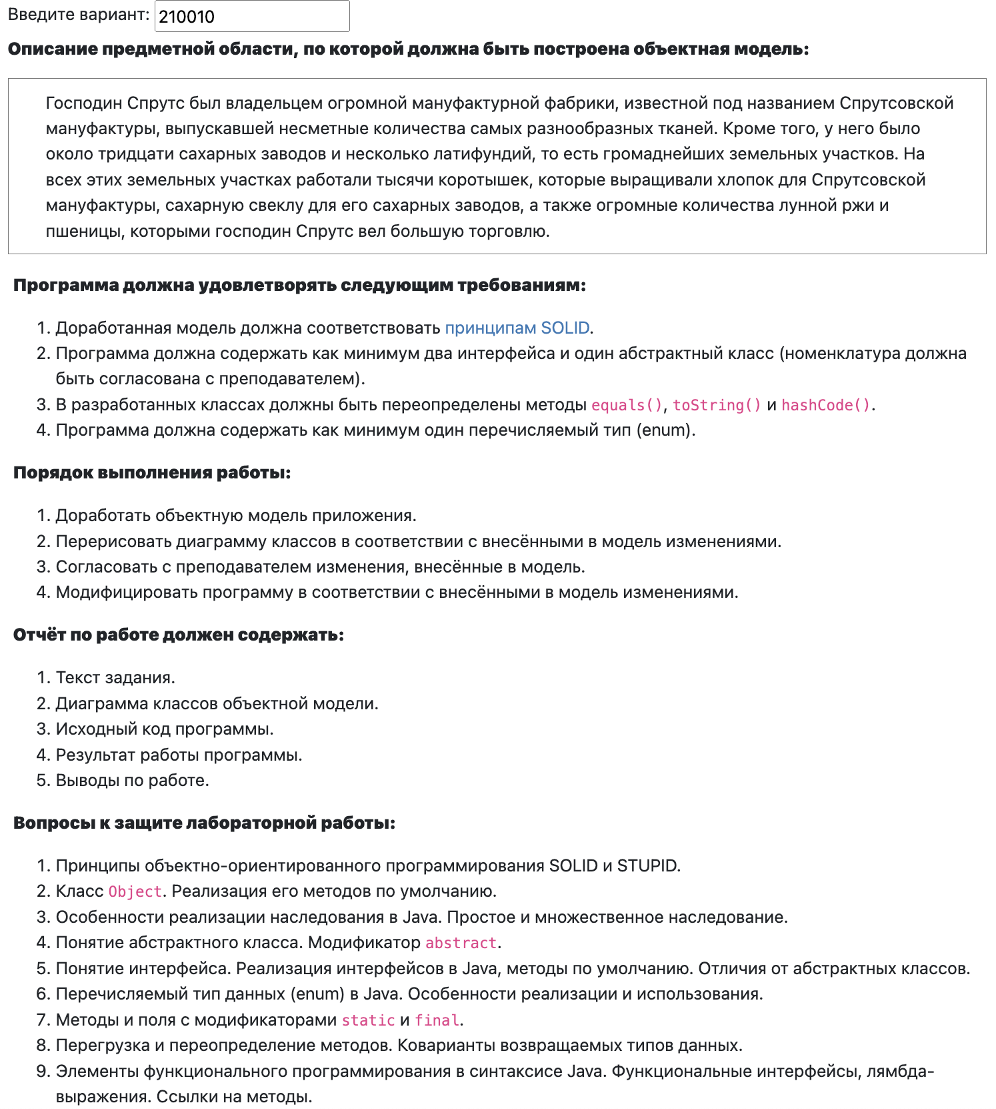

2. Исходный код:

<https://github.com/Apsapeh/Java_labs/tree/main/lab3/src>

3. Результат работы программы:

{CLOTH=163, SUGAR_BEET=12, SUGAR=4890}

4. Ввод:

Узнал про принципы программирования SOLID. Узнал различия между интерфесами и абстрактными классами в Java.